湖南省高新技术产业信息管理平台
管理版操作指南

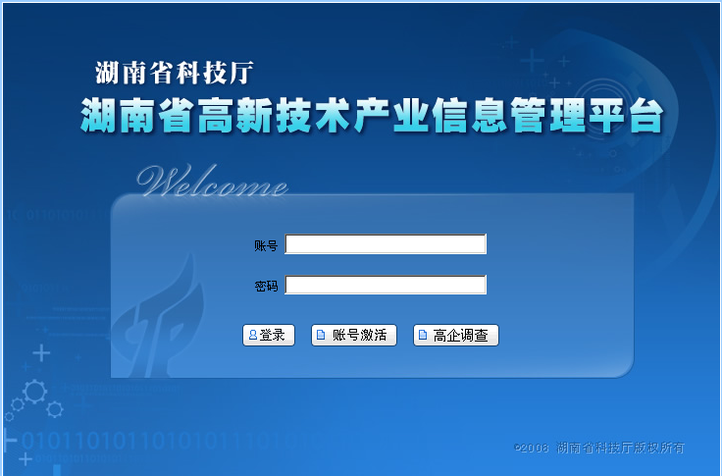

湖南省高新技术产业发展领导小组办公室

目 录
前言 3
系统概述 3
软件功能特性 3
第一章、系统运行环境 4
（一）、硬件环境 4
（二）、软件环境 4
第二章、用户注册 4
第三章、功能菜单 5
（一）、高新技术产业信息查看 5
1>、高薪技术产业报表查询 5
2>、最新报表查看 6
（二）、高新技术产业统计分析 6
1>、高新技术产业分领域主要经济指标 6
2>、高新技术企业自主创新能力 7
3>、高新技术产业主要经济指标 7
（三）、高新技术产业工作总结 7
（四）、高新技术产业管理 9
1>、高新技术企业认定 9
2>、火炬计划申报 11
3>、自主创新产品认定 11
4>、孵化器申报 11
5>、特色产业基地申报 12
（五）、信息服务 12
1>、通知公告 12
2>、办事指南 13
4>、产业动态 14
5>、政策法规 15
6>、产业调查 15
7>、用户咨询 15
（六）、系统管理 16
（七）、服务条款 17
（八）、技术支持 17

前言
1、请用户在使用本产品前详细阅读用户手册,并依照本手册使用。
2、为防止意外情况出现，请将手册妥善保管。
3、为避免用户使用过程中的不正当操作或其它原因引起数据丢失，请及时做好数据库备份。
4、相关技术支持和维护，请联系省高新技术产业发展领导小组办公室。

系统概述
湖南省高新技术产业信息管理平台参照了国家高新技术产业申报和管理的有关法律法规，通过对相关企业进行调研和分析，在有关行业管理部门、专家的指导下，利用最新软件技术研发而成。产品采用三层结构模式，基于微软界面标准设计，高度集成了统计上报、行政审核、统计查看、网上认定、信息服务、系统管理等功能，帮助企业与行政管理机构快速建立起一个灵活方便、快捷高效的高新技术产业信息管理平台。

软件功能特性
1、企业申报、主管部门审查等行政事项工作网上信息化。
2、提供网上资料、数据等信息的全程多方位的网络报送、核准、审批，加快各种许可证资料的审批速度，增强了政府监管职能的及时性、准确性。
3、数据集中共享，动态维护。
4、系统自动取数据套打证件或相关表格，自动发布网上行政事项公告。
5、各企业申报材料、产业信息等电子化、数据化，方便进行整理、归档、查阅、综合查询、分析、统计等工作，自动出具相关结果表、统计图、报表等。
- 提供庞大的法律法规、高新技术等各种数据库的信息服务和查询系统。
7、集成与整合高新技术产业申报和认定，规范高新技术管理平台，为湖南省高新技术产业的信息数据提供一个统一集中的入口，保障数据的一致性、集中性与完整性。
- 强大的互联网功能和信息服务。

第一章、系统运行环境

（一）、硬件环境
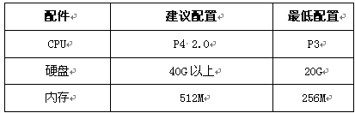

（二）、软件环境
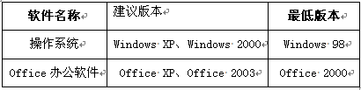

第二章、用户注册
管理版用户登陆到湖南省高新技术产业信息管理平台（http://www.hnhti.gov.cn ）,在首页点击“账号激活”按钮，系统会出现账号激活窗口,如下图所示：
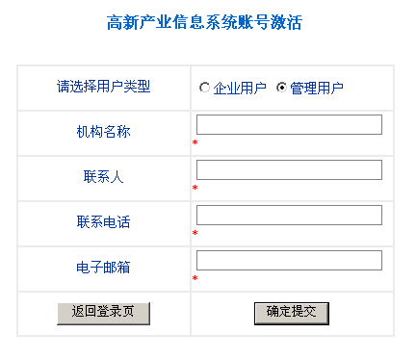
管理版用户在用户类型选择时请选择“管理用户”，然后按窗口中所列选项，填写好相关信息。填写完整后，直接点击“确定提交”按钮，系统验证后会弹出如下提示框：
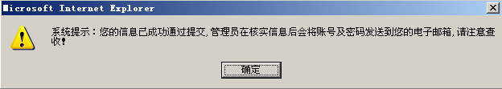
该提示表明注册成功提交，系统管理员验证核对信息后会及时反馈相关账号信息。

第三章、功能菜单

（一）、高新技术产业信息查看

1>、高薪技术产业报表查询
主要功能为按地区查询。按地域查询可针对不同市、区、县的企业和单位对上报数据或项目进行分类查看，并可分区县、不同类型、报表名称、期次进行统计查看。如需要统计长沙市芙蓉区2008年上报的高新技术企业中的高新技术企业基本报表。选择长沙市-芙蓉区，企业类型：高新技术企业，报表名称选择高新技术企业基本报表，期次选择2008年，点查询就可得到需要的数据，如下图所示：
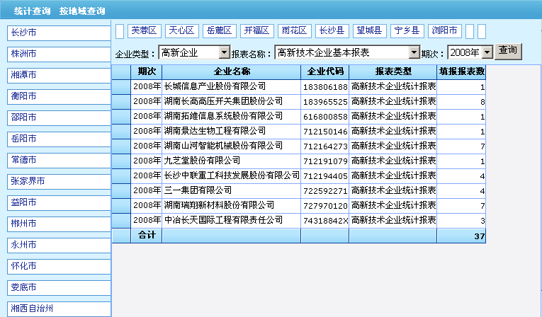
同样可以通过双击某一企业来查看该企业的详细信息。

2>、最新报表查看
最新报表中能查看企业和单位最新上报来的报表，其中报表包含高新技术企业统计报表等报表，可双击查看报表具体内容。如下图所示：
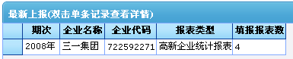

（二）、高新技术产业统计分析

1>、高新技术产业分领域主要经济指标
高新技术产业分领域主要经济指标主要显示指定年度内高新技术产业各领域的经济状况，统计数据直观简洁。如下图所示：
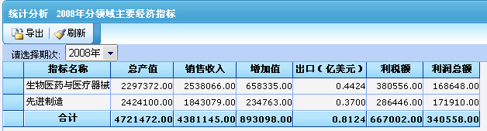

2>、高新技术企业自主创新能力
高新技术企业自主创新能力主要显示高新技术企业自主创新方面的详细数据指标，通过高新技术企业上报自主创新数据，通过该模块可以详细查看辖区内高新技术企业的自主创新能力。如下图所示：
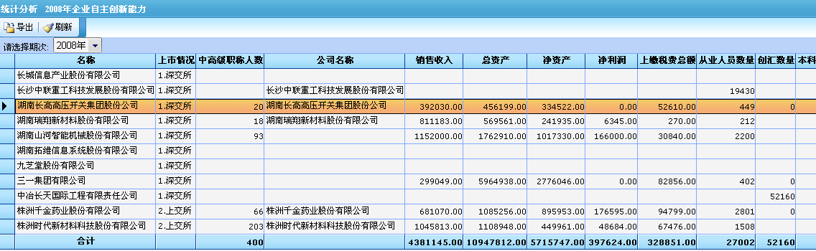

3>、高新技术产业主要经济指标

（三）、高新技术产业工作总结
高新技术企业工作总结上报是高新技术企业管理机构年度的工作总结，操作界面如下图所示：
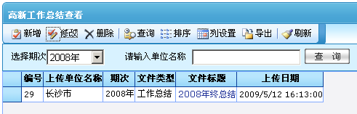
基本操作方式：
【新增】：通过新增按钮添加高新工作总结报告，如下图所示：
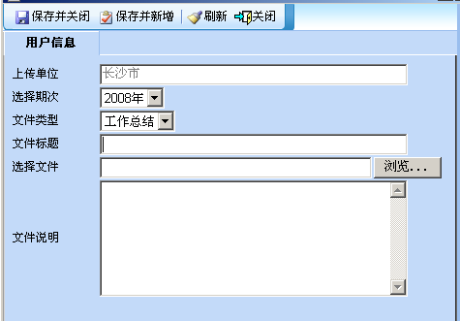
【保存并关闭】：填写好用户信息后，点此按钮保存当前信息并关闭当前对话框。
【保存并新增】：填写好用户信息后，点此按钮保存当前信息并新增新的用户信息。
【刷新】：对窗口信息进行刷新，使窗口显示示最新信息数据。。
【关闭】：关闭当前窗口，不保存当前填写的数据。
填写用户信息时，上传单位系统自动绑定用户，不需要用户另行输入，用户只需选择期次、文件类型。填写相关的文件标题和文件说明，总结报告以word文档的形式通过选择文件项的“浏览”按钮上传至系统，最后点击保存，关闭对话框完成新增操作。
【修改】：修改当前选定的某行数据。
【删除】：删除当前选定的某行数据。
【查询】：查询前窗口中符合所输入条件的信息。
【排序】：对当前窗口中某一字段或者多个字段进行升/降序进行排列。
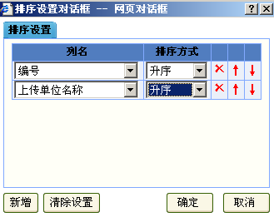
【列设置】：对当前窗口中列进行设置，决定是否显示或者隐藏某一列。
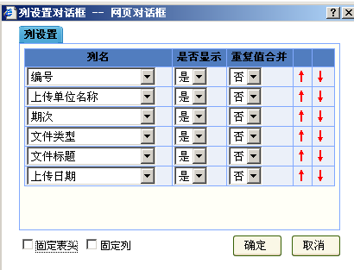
【导出】：将文件存放至本地磁盘。
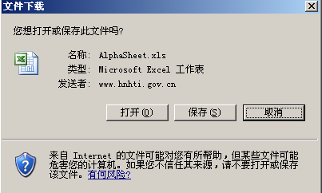
【刷新】：对窗口信息进行刷新，使窗口显示示最新信息数据。

（四）、高新技术产业管理
高新技术产业管理包括高新技术企业认定、火炬计划申报、自主创新产品认定、孵化器申报、特色产业基地申报。

1>、高新技术企业认定
从左菜单面板点击“高新技术产业管理-高新技术企业认定”进入该模块。该模块主要是对高新技术企业所申报的信息进行查看和认定，管理机构具有认定、查询、导出等功能。要认定某一个具体的高新企业，首先在工作区选定要认定的高新技术企业，然后点击【认定】，弹出认定窗口。
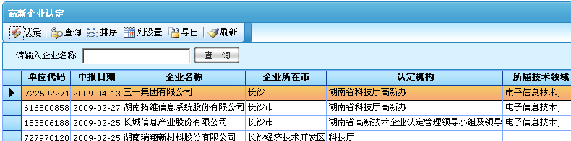
高新技术企业认定窗口如下图所示：
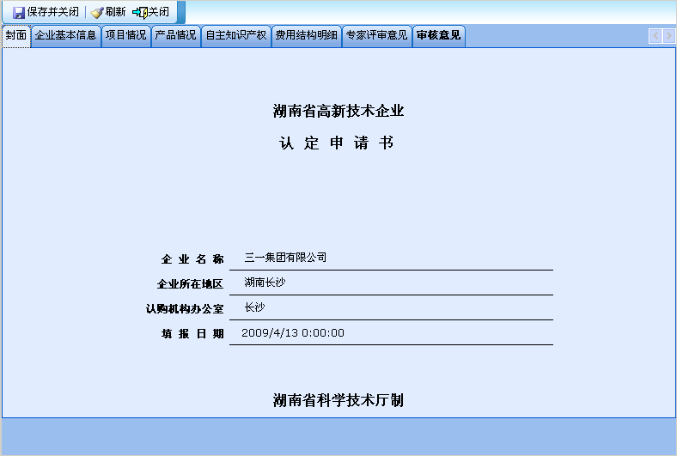
上图所示窗口包括封面、企业基本信息、项目情况、产品情况、自主知识产权、费用结构明细、专家评审意见、审核意见八项。管理版用户可以分别查看各项数据是否符合认定标准，最后在“审核意见”一栏填写相关的意见，并选择最终审核结果。最后保存并关闭此页。
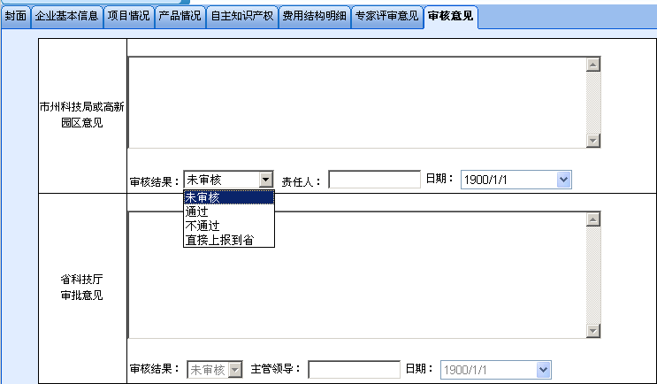
【认定】：查看审核当前选定某行数据。
【查询】：查询前窗口中符合所输入条件的信息。
【排序】：对当前窗口中某一字段进行升/降序进行排列。
【列设置】：对当前窗口所显示的信息进行是否显示设置。
【导出】：将文件存放至本地磁盘。
【刷新】：对窗口信息进行刷新，使窗口显示示最新信息数据。

2>、火炬计划申报
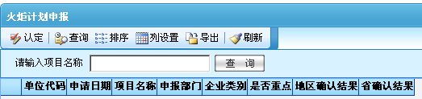
火炬计划申报的认定和高新技术企业认定流程基本一致，只是所审核的内容不同。管理版用户查看火炬计划申报的相关材料之后，最后在“审核意见”一栏填写相关的意见并选择审核结果。最后保存审核结果关闭退出。

3>、自主创新产品认定
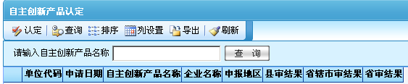
自主创新产品的认定和高新技术企业认定流程基本一致，只是所审核的内容不同。管理版用户查看自主创新产品企业申报的相关材料之后，最后在“审核意见”一栏填写相关的意见并选择审核结果。最后保存审核结果关闭退出。

4>、孵化器申报
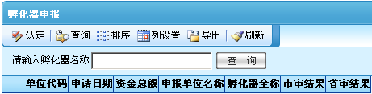
孵化器申报认定和高新技术企业认定流程基本一致，只是所审核的内容不同。管理版用户查看孵化器申报的相关材料之后，最后在“审核意见”一栏填写相关的意见并选择审核结果。最后保存审核结果关闭退出。

5>、特色产业基地申报
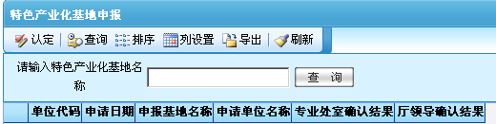
特色产业基地申报认定和高新技术企业认定流程基本一致，只是所审核的内容不同。管理版用户查看特色产业基地申报的相关材料之后，最后在“审核意见”一栏填写相关的意见并选择审核结果。最后保存审核结果关闭退出。

（五）、信息服务
根据各级政府部门、高新技术相关企业开展高新技术产业信息管理和相关服务工作的具体情况，本系统建立了通知公告、办事指南、领导讲话、产业动态、政策法规、产业调查以及用户咨询等功能。提供各级中心对高新技术产业相关信息进行查阅、维护与下发的功能。系统所建立的信息库由超级管理员在管理版进行不断维护和更新。

1>、通知公告
从左菜单面板点击 “信息服务-通知公告”项进入“通知公告”窗口。提供各级中心对高新技术产业进行通知、查阅与下发的功能。如下图所示:
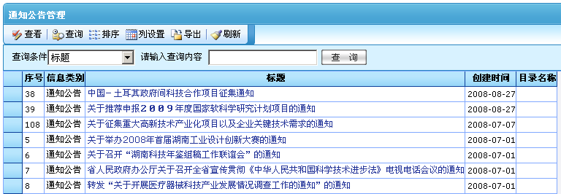
点击“通知公告”栏中任意标题，读取“通知公告”的具体内容。也可选定所要读取的一栏，点击“查看”来读取。
【查看】：查看当前选定某行数据。
【查询】：查询前窗口中符合所输入条件的信息。
【排序】：对当前窗口中某一字段进行升/降序进行排列。
【列设置】：对当前窗口所显示的信息进行是否显示设置。
【导出】：将文件存放至本地磁盘。
【刷新】：对窗口信息进行刷新，使窗口显示示最新信息数据。

2>、办事指南
从左菜单面板点开 “信息服务-办事指南”项进入“办事指南”窗口。提供各级中心对高新技术产业办事流程发布、维护与下发的功能。如下图所示：
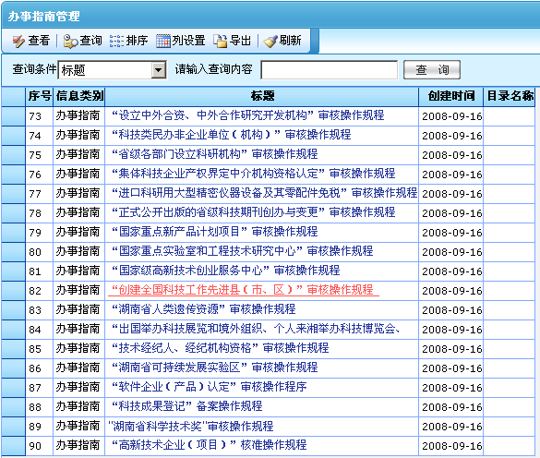
【查看】：查看当前选定某行数据。
【查询】：查询前窗口中符合所输入条件的信息。
【排序】：对当前窗口中某一字段进行升/降序进行排列。
【列设置】：对当前窗口所显示的信息进行是否显示设置。
【刷新】：对窗口信息进行刷新，使窗口显示示最新信息数据。
【导出】：将文件存放至本地磁盘。

3>、领导讲话
从左菜单面板点开 “信息服务-领导讲话”项进入“领导讲话”窗口。如下图所示:
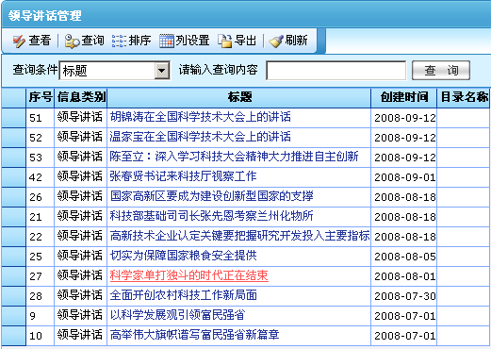
【查看】：查看当前选定某行数据。
【查询】：查询前窗口中符合所输入条件的信息。
【排序】：对当前窗口中某一字段进行升/降序进行排列。
【列设置】：对当前窗口所显示的信息进行是否显示设置。
【刷新】：对窗口信息进行刷新，使窗口显示示最新信息数据。
【导出】：将文件存放至本地磁盘。

4>、产业动态
从左菜单面板点开 “信息服务-产业动态”项进入“产业动态”窗口。提供各级中心对高新技术产业动态分析发布、维护与下发的功能。如下图所示：
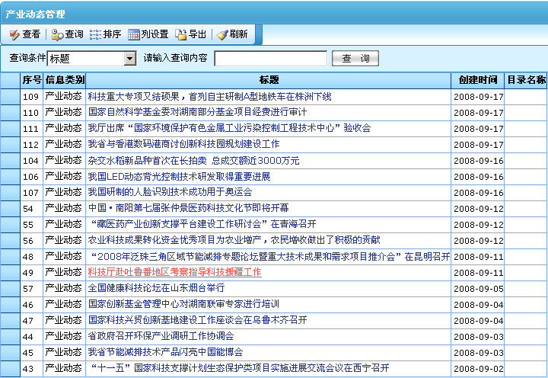
【查看】：查看当前选定某行数据。
【查询】：查询前窗口中符合所输入条件的信息。
【排序】：对当前窗口中某一字段进行升/降序进行排列。
【列设置】：对当前窗口所显示的信息进行是否显示设置。
【刷新】：对窗口信息进行刷新，使窗口显示示最新信息数据。
【导出】：将文件存放至本地磁盘。

5>、政策法规
从左菜单面板点开 “信息服务-产业动态”项进入“产业动态”窗口。提供各级中心对高新技术产业相关政策进行查阅、维护与下发的功能如下图所示：
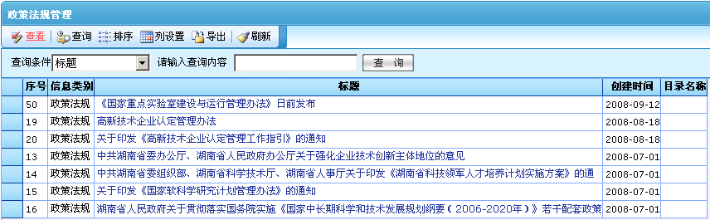
【查看】：查看当前选定某行数据。
【查询】：查询前窗口中符合所输入条件的信息。
【排序】：对当前窗口中某一字段进行升/降序进行排列。
【列设置】：对当前窗口所显示的信息进行是否显示设置。
【刷新】：对窗口信息进行刷新，使窗口显示示最新信息数据。
【导出】：将文件存放至本地磁盘。

6>、产业调查
从左菜单面板点开 “信息服务-产业动态”项进入“产业动态”窗口。提供对一些临时要求的调查进行设置与下发，调查成果汇总、分析，调查结果生成与打印等功能。如下图所示：
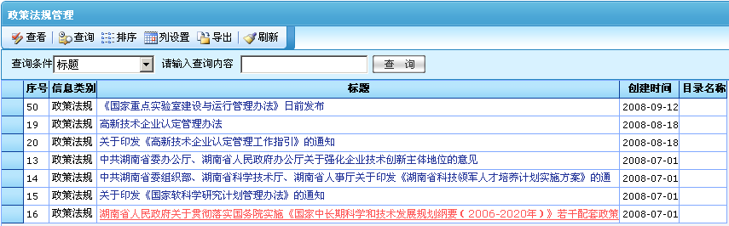

7>、用户咨询
从左菜单面板点开“信息服务-用户咨询”项进入“用户咨询”窗口。提供查阅省内高新技术产业投诉意见收集、解答、处理结果发布的功能。如下图所示：
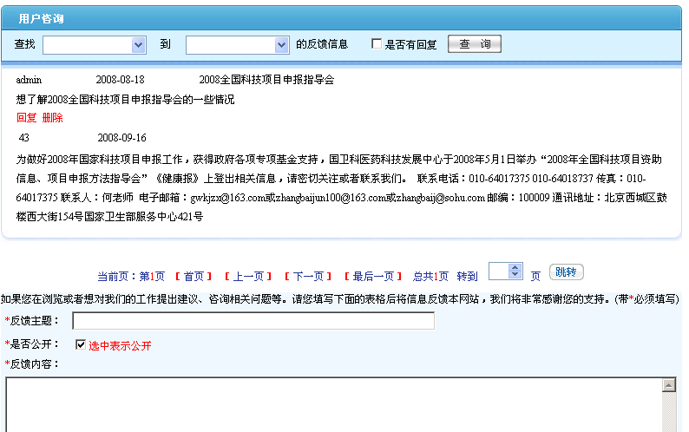
点击起始日期和截止日期选择要查询的时间段，勾选是否回复查看是否已回复的信息。
点击【查询】按钮，查询出符合条件的全部信息内容。
点击【回复】，进入回复信息窗口，可以回复该条信息。
点击【删除】，可以删除该条信息。
要进行信息反馈，填写相应的内容之后，点击【确定】按钮，发表新的反馈信息。
点击【重填】按钮，清空所有已填写反馈信息内容，重新填写新的反馈信息。
【说明】：①企业用户不具备回复和删除的权限。企业用户可对不清楚事项进行提问，管理员会在24小时内回复您的问题。 ②各市、县和企业根据权限不同查看不同范围的反馈信息。

（六）、系统管理
管理版用户通过修改密码模块可以对当前的密码进行修改。如下图所示：
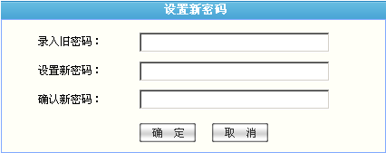

（七）、服务条款
1、热线电话即时指导服务
2、问题与解答技术支持库
3、在线远程即时指导服务
4、网络信息服务
5、客服代表定期回访服务
6、系统升级和更新

（八）、技术支持
客户服务：
湖南省高新技术产业信息网：http://www.hnhti.gov.cn
周军 电话：0731-88660562-818 QQ：274003007
李国 电话：0731-88660563-858 QQ：52102350
Email：hnhti@163.com
公司传真：0731-88660569转808

